UNIVERSIDADE DE SÃO PAULO
ESCOLA SUPERIOR DE AGRICULTURA “LUIZ DE QUEIROZ”
DEPARTAMENTO DE CIÊNCIAS FLORESTAIS
LCF 0270 – EDUCAÇÃO AMBIENTAL

ANDRESSA CORRÊA; CÁSSIA CONRADO SOUTO; NICOLE DOS SANTOS

INTERVENÇÃO EDUCACIONAL:
ÁRVORE DOS SONHOS

PIRACICABA
2016
INTRODUÇÃO E JUSTIFICATIVA

A intervenção realizada faz parte da proposta de Máxima ou Mínima Intervenção Possível (MIP) suscitada na disciplina de Educação Ambiental, do professor Marcos Sorrentino. A ação educacional foi com criada com finalidade de construir pontes de diálogos acerca de pequenas utopias motivadoras (mais conhecidas como sonhos) e de entregar pequenas mudas de plantas para a comunidade piracicabana a fim de incentivar a busca pelo resultado da utopia e o cuidado com o ambiente.
Durante a criação da intervenção foi analisado sobre a importância de se possuir sonhos e esperanças e de como este pequeno gesto poderia criar laços com outras pessoas que possuem os mesmos ideais. A criação de utopias coletivas é extremamente importante para o futuro do planeta, pois no momento em que se para de acreditar em mudanças e de ter esperanças, muitas pessoas esquecem de que o futuro é moldado palas suas próprias ações.
Sonhos e fantasias são, geralmente, excluídos de uma forma de aprendizado, mas o que leva esse fato a ser verdade? O apreender não precisa ser podado seguindo padrões pré-estruturados da sociedade, todas as formas de aprendizado devem ser aceitas e trabalhadas com pessoas de qualquer idade, não se restringindo ao pequeno grupo das crianças, como algumas pessoas insistem em defender.

OBJETIVO

O principal objetivo da intervenção foi estabelecer um processo de dialogicidade com as pessoas a partir da entrega de mudas e proporcionar uma reflexão acerca dos sonhos particulares de cada participante da intervenção.

METODOLOGIA E DESENVOLVIMENTO

A intervenção educativa foi realizada no SESC de Piracicaba, sob cuidados da responsável pela programação de eventos, Suellyn Ortiz Camargo, que muito gentilmente recebeu a proposta da MIP e lidou com todas as questões internas para que a intervenção pudesse ser realizada nesse espaço. Deve-se ressaltar que inicialmente o local pretendido para realização da ação era o zoológico municipal ou espaços abertos da cidade, porém, devido às semanas chuvosas que antecederam a intervenção (e consequentemente a falta de público nesses espaços abertos) foi proposto pelo grupo que a atividade acontecesse num espaço cultural fechado. Sendo assim, a intervenção ocorreu no hall de entrada do SESC, no dia 10/06 com duração de 04 horas.
A intervenção foi realizada com cerca de 75 pessoas e foi conversado com cada um separadamente afim de que cada conversa fosse direcionada às particularidades dos participantes; foram atingidos públicos de diferentes faixa etária e em momentos diferentes da vida.
A obtenção das mudas foi articulada por meio dos seguintes grupos de extensão da ESALQ: Grupo de Estudos e Pesquisas em Ecologia e Manejo de Florestas Tropicais (GEPEM), Grupo de Estudos em Paisagismo (GEP) e o Grupo de Plantas Frutíferas (GPF). O viveiro florestal da universidade também entregou uma doação de mudas, auxiliando a intervenção.
Entre as espécies recebidas da doação estavam as frutíferas como a achachairú (Garcinia humilis) e morango (Fragaria spp.); algumas arbóreas como o ipê roxo (Tabebuia avellanedae), ipê rosa (Tabebuia impetiginosa), Cabreúva (Myrocarpus frondosus), Calabura (Muntingia calabura), Pau jacaré (Piptadenia gonoacantha), entre outras e algumas mudas de amor perfeito de verão (Torenia fournieri).
Ao longo do desenvolvimento da conversa e reflexão dos sonhos, foi pedido que cada participante escrevesse um sonho em particular e que depositasse dentro de um dos potes utilizados na intervenção, com a intenção de que a reflexão do sonho também possuísse um cunho visual como forma de concretizar o sonho a ser buscado. Todos esses papéis com os sonhos escritos foram unidos no verso do próprio banner utilizado para a intervenção e utilizados na apresentação em sala de aula.
Seguem os registros fotográficos da intervenção:

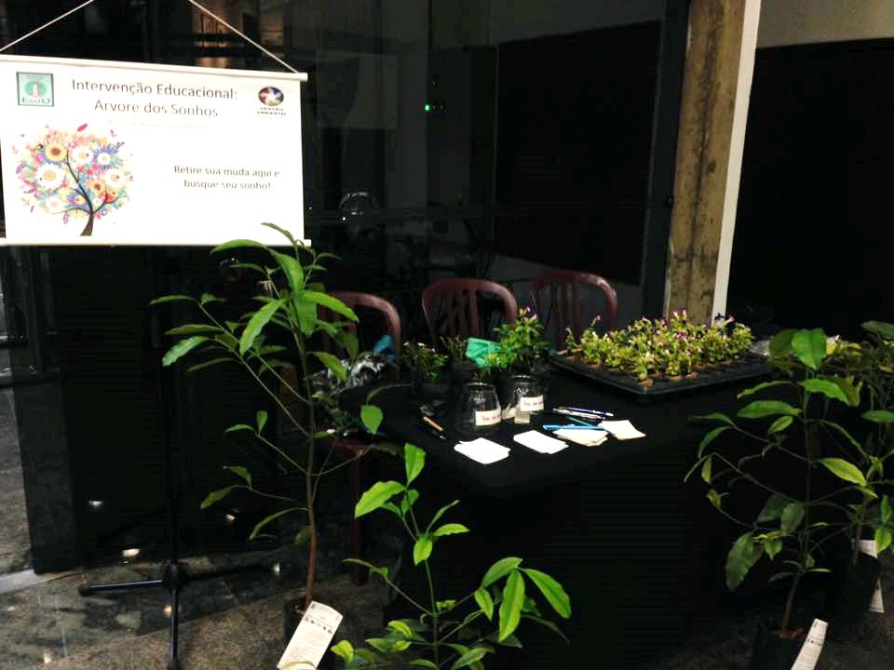
Stand da intervenção, 2016.

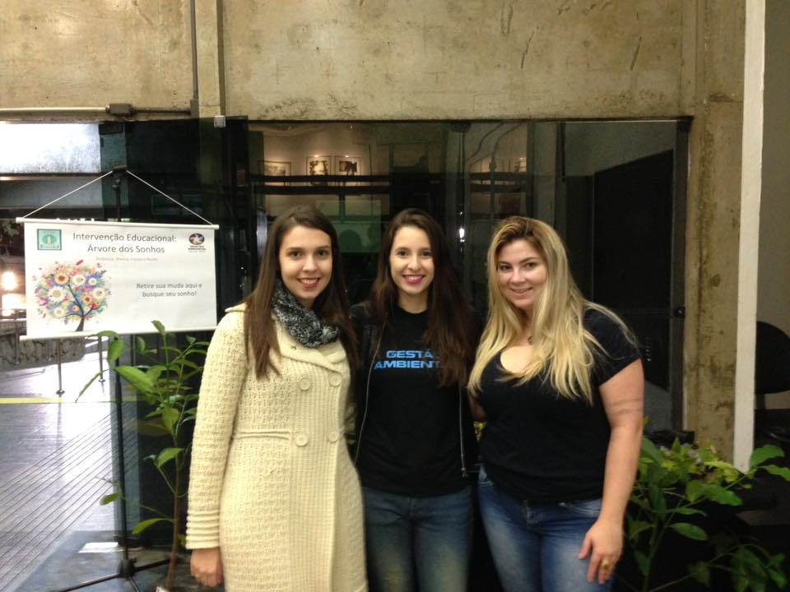
Alunas que realizaram intervenção, 2016.

CONCLUSÃO

O projeto recebeu cerca de 75 participantes no stand da intervenção que dialogaram com o grupo e levaram para suas casas mudas de plantas diferenciadas, levando em consideração preferências particulares e o espaço que disponibilizavam para plantio.
A intervenção, aos olhos do grupo, foi muito positiva e realizada com sucesso, pois atingiu os objetivos pré-definidos de provocar um momento de reflexão nas pessoas, envolvendo sonhos, desejos e temáticas que os participantes quiseram abordar. Além de superar as expectativas do grupo quanto à obtenção de mais mudas do que o idealizado inicialmente; a possibilidade de realizar a atividade num espaço tão propício e receptivo quanto o SESC do município; e a aceitação das pessoas que participaram e compreenderam o real significado da MIP de resgatar sonhos perdidos ao longo da vida e realimentar esperanças em suas vidas.
A execução do projeto também proporcionou a aplicação das propostas discutidas ao longo do semestre dentro da disciplina e de outras ideias que o grupo já possuía acerca de como construir um processo educador.

AGRADECIMENTOS

Marcos Sorrentino
Suellyn Ortiz Camargo

SESC Piracicaba/SP
Viveiro Florestal ESALQ/USP
Grupo de Estudos em Paisagismo (GEP) - ESALQ/USP
Grupo de Plantas Frutíferas (GPF) - ESALQ/USP
Grupo de Estudos e Pesquisas em Ecologia e Manejo de Florestas Tropicais (GEPEM) - ESALQ/USP

